# План

1. Тензор упругих параметров в среде типа VTI.
2. Особенности анизотропных сред. Геологические причины анизотропии
3. Скорости упругих волн в VTI-среде. Параметры Томсена.
4. Кинематика P-волн в средах VTI

# I. Тензор упругих параметров для среды типа VTI

Раздел, касающийся закона Гука, завершился рассмотрением тензора упругих параметров. Мы отметили, что состоящий формально из 81 члена тензор принято записывать в виде матрицы 6х6. Поскольку этой матрице свойственна симметричность, число независимых элементов в ней не более 21. Для описания простых сред обычно требуется гораздо меньше параметров.

$$C=\left(\begin{matrix}C_{11} & C_{12} & C_{13} & C_{14} & C_{15} & C_{16} \\ C_{21} & C_{22} & C_{23} & C_{24} & C_{25} & C_{26} \\ C_{31} & C_{32} & C_{33} & C_{34} & C_{35} & C_{36} \\ C_{41} & C_{42} & C_{43} & C_{44} & C_{45} & C_{46} \\ C_{51} & C_{52} & C_{53} & C_{54} & C_{55} & C_{56} \\ C_{61} & C_{62} & C_{63} & C_{64} & C_{65} & C_{66}\end{matrix}\right)$$

В зависимости от свойств симметрии среды выделяют несколько основных типов сред. Они представлены в таблице ниже. (по [Кузнецов и др, 2006], с изменениями).

Наиболее простые анизотропные среды относятся к классу поперечно-изотропных сред (их также называют трансверсально-изотропными, ТИ, или TI).

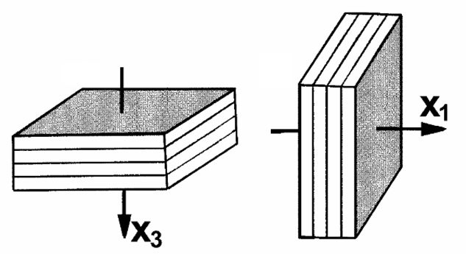

Рис.1. Схематичное изоборажение TI-сред: вертикально поперечно-изотропной (слева) и горизонтально поперечно-изотропной (справа) (Воскресенский, 2006)

У поперечно-изотропных сред выделяют *ось симметрии* – ось, при повороте среды вокруг которой её свойства не меняются (на рис.1 – оси, обозначенные стрелками: x3 и x1). Кроме того, любую плоскость, перпендикулярную ей, называют *плоскостью изотропии* (изображены на рис.1 в виде «слоёв»).

Наиболее часто используемые классы ТI сред – это среды с вертикальной (Vertical Transverse Isotropy, VTI) и горизонтальной (Horizontal Transverse Isotropy, HTI) осью симметрии, соответственно (рис 1). Иногда рассматривают среды с наклонной осью симметрии (Tilted Transverse Isotropy, TTI).

|  |  |  |  |
| --- | --- | --- | --- |
| **Вид симметрии** | **Количество независимых компонент тензора упругости** | **Комментарий, примеры** | **Схематичное изображение** |
| Изотропия | 2 | Простейший случай. Свойства таких сред одинаковы во всех направлениях |  |
| Гексагональная симметрия | 5 | Синонимы: TI-среда, поперечно-изотропная среда. Одно выделенное направление (одна ось симметрии).  Примеры: породы с одной системой плоских параллельных трещин, тонкослоистые отложения. |  |
| Орторомбическая симметрия | 9 | Три взаимно перпендикулярные плоскости симметрии.  Примеры: породы с двумя перпендикулярными направлениями трещиноватости; тонкослоистый разрез в условиях горизонтальных тектонических напряжений. |  |
| Моноклинная симметрия | 13 | Две оси симметрии. Пример: породы с двумя системами трещин, нормали к плоскостям которых неортогональны. |  |

Тензор упругости для TI-сред содержит пять линейно независимых констант и может быть записан так (на примере VTI-сред, нотация Фойгта):

$$C=\left(\begin{matrix}C_{11} & C_{11}-2C_{66} & C_{13} & 0 & 0 & 0 \\ C_{11}-2C_{66} & C_{11} & C_{13} & 0 & 0 & 0 \\ C_{13} & C_{13} & C_{33} & 0 & 0 & 0 \\ 0 & 0 & 0 & C_{44} & 0 & 0 \\ 0 & 0 & 0 & 0 & C_{44} & 0 \\ 0 & 0 & 0 & 0 & 0 & C_{66}\end{matrix}\right)$$

Рассматривая запись этого тензора, можно сделать несколько выводов:

1. У него, как и положено, пять независимых элементов. На рисунке 2 они выделены соответствующим цветом.
2. Элементы C11 и С22 равны, а C33 от них отличается. Если вспомнить, что они связывают между собой нормальные напряжения и линейные деформации вдоль соответствующих направлений, то становится понятно, что таким образом в записи отражено, что VTI-среда одинаково упруга на сжатие/растяжение вдоль 1 и 2 осей (*x* и *y*), а вдоль 3 оси (*z*) её свойства иные. То же касается и C44, С55 и C66, правда, применительно к сдвиговым деформациям и касательным напряжениям.

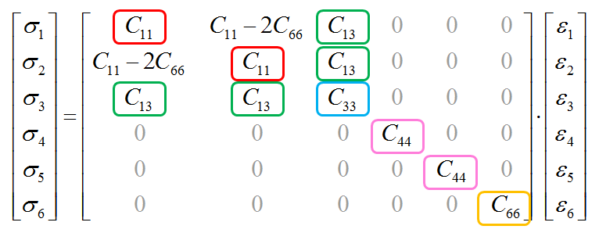

Рисунок 2.

1. Представим, как будет выглядеть тензор для среды HTI. Для определенности положим, что её ось симметрии направлена вдоль оси x1. Поскольку сами среды эквивалентны с точностью до поворота на 90°, то отличия будет состоять в том, что C11 ≠ С22 = C33, а C44 ≠ С55 = C66, а также в несколько иной записи недиагональных элементов:
$$C=\left(\begin{matrix}C_{11} & C_{13} & C_{13} & 0 & 0 & 0 \\ C_{13} & C_{33} & C_{33}-2C_{44} & 0 & 0 & 0 \\ C_{13} & C_{33}-2C_{44} & C_{33} & 0 & 0 & 0 \\ 0 & 0 & 0 & C_{44} & 0 & 0 \\ 0 & 0 & 0 & 0 & C_{66} & 0 \\ 0 & 0 & 0 & 0 & 0 & C_{66}\end{matrix}\right)$$

2. Среды с наклонной осью симметрии (TTI), разумеется, принципиально от сред VTI и HTI не отличаются. Однако компоненты тензора будут зависеть от угла наклона и азимута поворота оси симметрии, а поэтому запись принимает громоздкий вид. Для упрощения задачи среды TTI сводят к средам VTI или HTI путём поворота системы координат.

# II. Особенности анизотропных сред. Геологические причины анизотропии

# Не вдаваясь в подробности, перечислим основные отличия анизотропных сред от изотропных.

# В анизотропных средах фронты волн имеют форму, отличную от сферической, а значит, лучи не перпендикулярны фронтам (рис. 2).

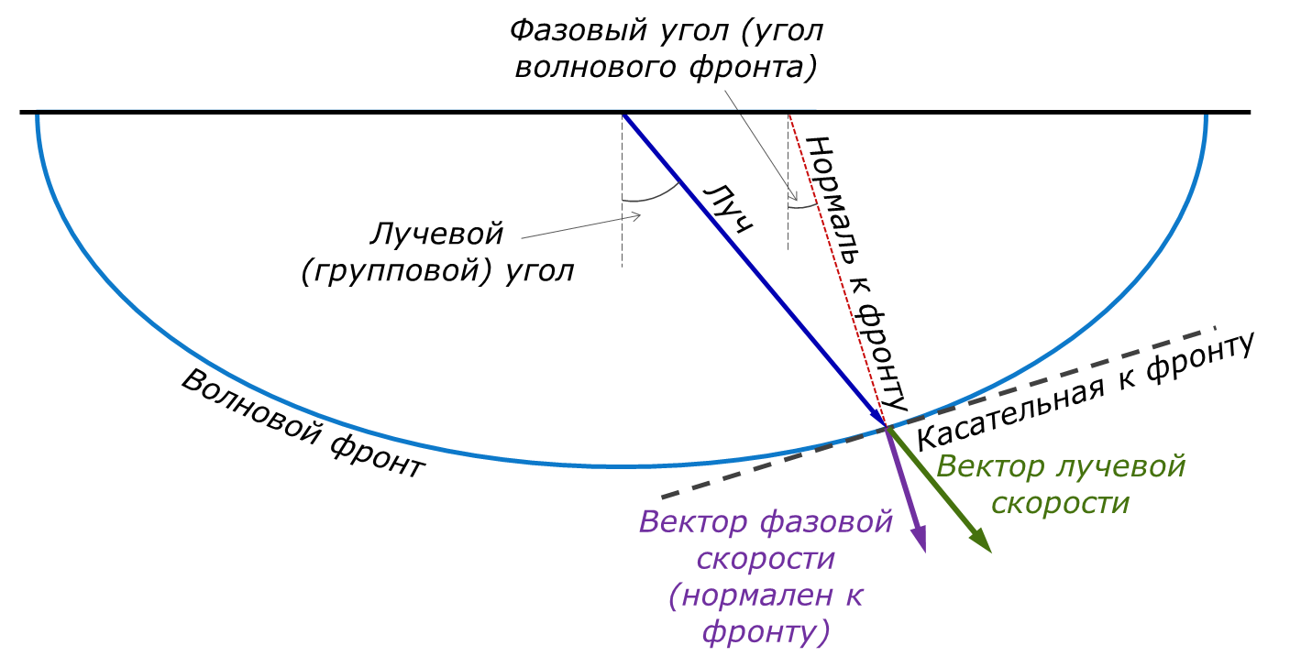

Рис.2.

Следовательно, отличаются фазовые и групповые скорости упругих волн. Напомним, что в данном контексте под фазовой скоростью можно понимать скорость волны в направлении, нормальном к фронту, а под групповой – в направлении вдоль луча.

Смещения частиц при прохождении волны происходят не вдоль луча (если речь о P-волне) и не ортогонально лучу (в случае SV-волны). Поэтому такие волны, строго говоря, называются *квази*продольными и *квази*поперечными и обозначаются буквами qP, qSV. Что касается SH-волны, то в ней смещения ортогональны лучу, как и в изотропном случае.

Поперечные волны в TI-средах претерпевают так называемое расщепление, или, иначе говоря, двойное лучепреломление. Поперечная волна, попадая в TI-среду, разделяется на две отдельные волны – qSV и SH, причем скорости этих двух волн, вообще говоря, отличаются (рис. 3). Поляризованы эти волны ортогонально друг другу: быстрая SH – в плоскости симметрии среды (т.е. в горизонтальной плоскости), медленная qSV – ортогонально ей. Разница во временах прихода быстрой и медленной волн служит хорошим инструментом для оценки степени анизотропии среды.

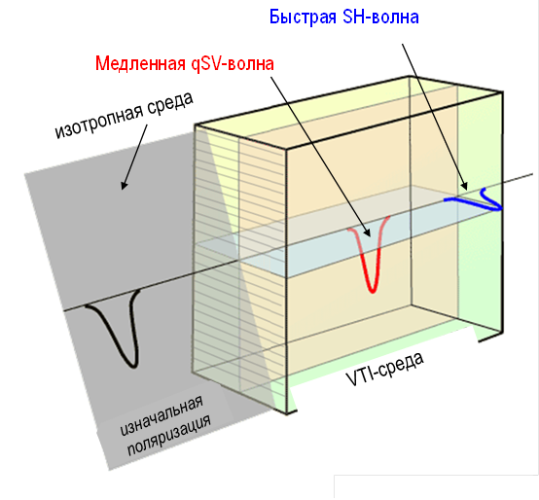

Рис.3. Расщепление S-волн в VTI-анизотропной среде  
(по материалам [www.garnero.asu.edu](http://www.garnero.asu.edu), с дополнениями)

Рассмотрим, что может приводить к возникновению у среды анизотропных свойств.

Так или иначе, необходимо наличие упорядоченности в расположении отдельных элементов среды, которая приводила бы к появлению одного (или нескольких) выделенных направлений. Упорядоченность эта может присутствовать во всех масштабах: может, к примеру, совпадать ориентированность отдельных кристаллических зёрен на микроуровне; либо среда может быть подвержена воздействию глобальных направленных геомеханических напряжений на макроуровне.

Если начать рассматривать горные породы с самых мелких их фрагментов – отдельных кристаллических зёрен – то окажется, что практически все минералы, ввиду упорядоченности их кристаллической решётки, проявляют анизотропные свойства. Другое дело, что самые детальные измерения, которые мы можем проводить, а именно измерения на образцах керна, захватывают объём породы, много больший, чем характерные размеры отдельных зёрен. Ввиду этого, измерить можно эффект лишь от совокупности зёрен, и всё будет зависеть от их взаимного расположения: если зерна ориентированы в породе хаотично, их анизотропные свойства взаимно нейтрализуются и измеренная на образце анизотропия не будет столь существенна. С другой стороны, если по той или иной причине оказалось, что в породе преобладает некое направление, вдоль которого ориентировано большинство зёрен, то анизотропные свойства такой породы могут быть вполне ощутимы.

Говоря об анизотропных эффектах из-за ориентированности зёрен минералов, обычно главным образом имеют в виду глинистость породы. Именно зёрна глинистых минералов обладают ярко выраженной плоской формой. В процессе осадконакопления они в основном ориентируются горизонтально под воздействием силы тяжести и водных потоков. Вследствие этого глинистые породы обладают значительными анизотропными свойствами и по своим параметрам хорошо подходят под модель VTI.

При сейсмических исследованиях одним из наиболее значимых факторов, вызывающих анизотропию типа VTI, выступает переслаивание горных пород, контрастных по упругим свойствам. Действительно, и на бытовом уровне вполне очевидно, что если рассмотреть пачку хаотично перемежающихся маломощных слоёв глины, песчаников и известяков, то скорости волн в этой пачке по вертикали и по горизонтали будут отличаться. В то же время из-за малой мощности отдельных пропластков не будут формироваться отдельные отражения от каждого из них. Следовательно, такая порода будет с сейсмической точки зрения выступать как эффективная среда: относительно однородная, но анизотропная (рис.4).

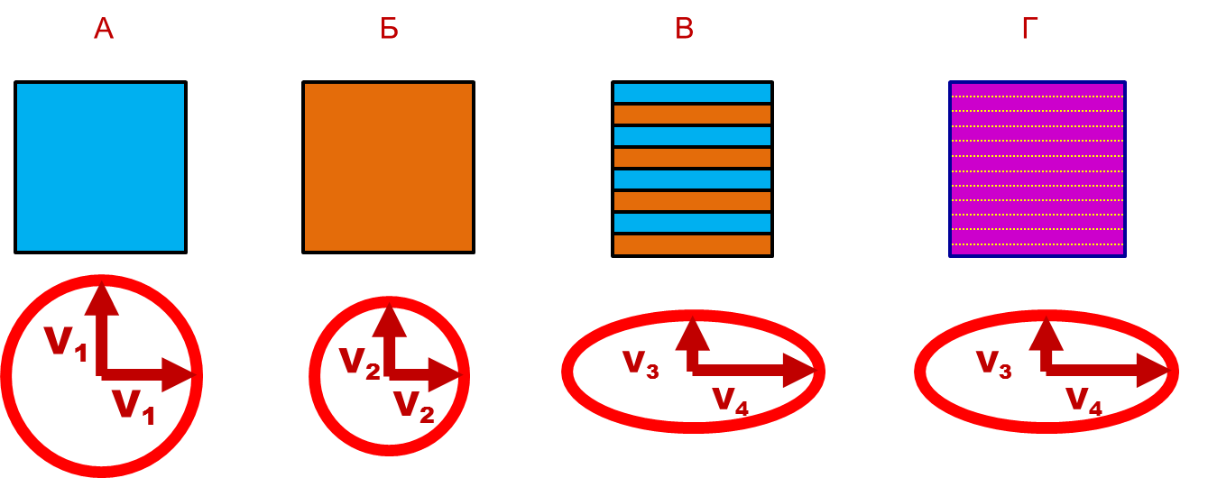

Рис. 4. А, Б – изотропные породы; В – неоднородная порода, составленная из мелкомасштабного переслаивания А и Б; Г – однородная VTI-среда, в сейсмическом диапазоне частот эквивалентная среде В.

Рассмотренный только что случай, разумеется, часто встречается в реальном мире: осадочные породы как раз представляют собой субгоризонтальные слои различного состава и свойств, а мощность отдельных пропластков чаще всего гораздо меньше длины сейсмической волны. Видимая анизотропия, вызванная чередованием первично изотропных слоев, носит название *квазианизотропии*. Если какие-то из переслаивающихся пластов первично были VTI-анизотропными, то «суммарная» анизотропия всей среды от этого еще усилится. Величина квазианизотропии, таким образом, зависит от нескольких параметров: первоначальной «внутренней» анизотропии пропластков, их контраста между собой по упругим свойствам, соотношения их мощности. Рассчитать параметры эффективной VTI-среды по заданным свойствам отдельных пластов позволяет осреднение по формулам Бэкуса.

Таким образом, можно полагать, что анизотропию вызывает *любая упорядоченная неоднородность на масштабе, меньшем, чем масштаб исследования*.

Для возникновения анизотропии типа HTI основными геологическимиРЕШ

предпосылками принято считать трещиноватость пород и наличие горизонтальных тектонических напряжений. Действительно, трещины обычно не встречаются в породах поодиночке, а образуют единые системы, которые приводят к тому, что в сейсмическом диапазоне частот трещиноватые породы проявляют себя как HTI-анизотропные.

Тектонические напряжения приводят к возникновению анизотропии примерно по той же причине. Не существует полностью монолитных пород: они все так или иначе содержат в себе микро- и макротрещины, залеченные или нет. Под внешним воздействием трещины, ориентированные перпендикулярно оси максимального напряжения, имеют склонность закрываться. Трещины, ориентированные вдоль стресса, наоборот, раскрываются (см.рис. 5). В конечном итоге порода начинает проявлять анизотропные свойства, причём скорости упругих волн выше в направлении максимального напряжения.

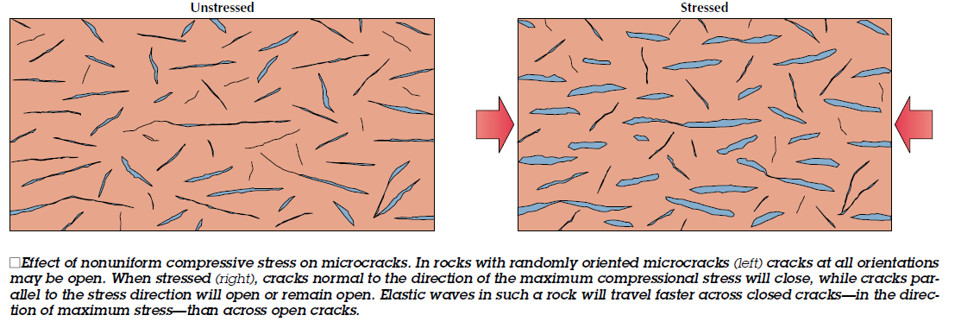

Рис.5. Воздействие горизонтального напряжения на трещины в горной породе.

# III. Скорости упругих волн в VTI-среде. Параметры Томсена.

Напомним, что в изотропных средах скорости упругих волн записываются через компоненты тензора упругости так:

$V_{P}=\sqrt{\frac{λ+2μ}{ρ}}=\sqrt{\frac{C_{33}}{ρ}}$, $V_{S}=\sqrt{\frac{μ}{ρ}}=\sqrt{\frac{C_{44}}{ρ}}$.

В средах VTI скорости упругих волн уже не будут постоянными величинами, а будут являться функциями угла *θ* между направлением распространения волны и осью симметрии. Логично предположить, исходя из вида тензора упругости, что скорости вдоль оси симметрии будут равны $V_{P}\left(θ=0°\right)=\sqrt{\frac{C_{33}}{ρ}},$.а поперек оси симметрии $V_{P}\left(θ=90°\right)=\sqrt{\frac{C_{11}}{ρ}}$.

Для нахождения VP(*θ*) для произвольного угла *θ* решают уравнение Кристоффеля (или Грина-Кристоффеля). Это задача на собственные значения некой матрицы 3х3, у которой находятся три собственных значения – скорости трёх волн: P, SV, SH. В рамках нашего курса решение этого уравнения рассматривать нет смысла, приведем лишь итог:

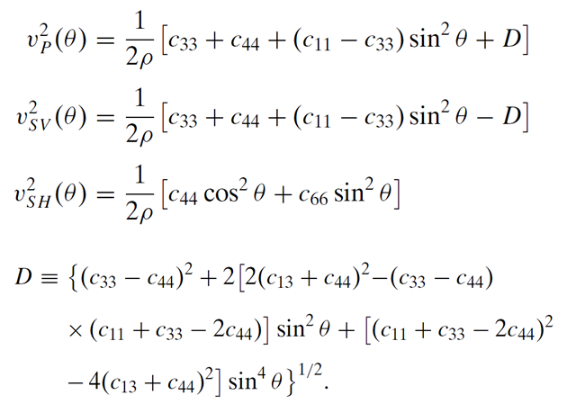

Всё, что мы можем сказать, глядя на формулы, – что скорости как-то зависят от элементов матрицы С и угла *θ*. Зависимость довольно сложная, нелинейная.

Дальнейшие преобразования этого уравнения связаны с именем Леона Томсена, в 1986 году предложившего способ упростить запись этих формул. Во-первых, он сделал предположение, что анизотропные свойства среды достаточно слабы (C11 и C33, а также C44 и C66 отличаются не более чем на 15-20%). Во-вторых, он ввёл три параметра *ε*, *δ*, *γ*, которые назвал параметрами анизотропии:

$$ε=\frac{С_{11}-С_{33}}{2С_{33}}, γ=\frac{С_{66}-С_{55}}{2С_{55}}, δ=\frac{{\left(С_{13}+С_{55}\right)}^{2}-{\left(С_{33}-С_{55}\right)}^{2}}{2С_{33}\left(С_{33}-С_{55}\right)}≈\frac{С_{11}-С_{33}+2С_{55}}{С_{33}}$$

В-третьих, он предложил записать скорости распространения P- и S-волн вдоль оси симметрии по аналогии с изотропным случаем:

$$V_{P0}=\sqrt{\frac{C_{33}}{ρ}}, { V}_{S0}=\sqrt{\frac{C_{55}}{ρ}}$$

Таким образом, среду VTI, для описания которой необходимо пять параметров: С11, С33, С44, С66, С13 , да еще плюс плотность – можно описать пятью другими параметрами: VP0, VS0, *ε*, *δ*, *γ*.

Первое преимущество такой записи в том, что явно выделены параметры, отвечающие за величину анизотропии. Если *ε*, *δ*, *γ* = 0, то порода изотропна. Чем больше по модулю значения этих параметров, тем сильнее анизотропные свойства. Физический смысл параметров Томсена достаточно прост: можно считать *ε* «коэффициентом анизотропии P-волн», *γ* – «коэффициентом анизотропии S-волн». Смысл *δ* менее очевиден, но впоследствии мы покажем, что он отвечает за поведение скорости P-волн вблизи нормального падения.

$$ε≈\frac{V_{P}^{гориз}-V_{P0}}{V_{P0}}⇔V_{P}^{гориз}=V_{P0}\left(1+ε\right) \\ γ≈\frac{V_{SH}^{гориз}-V_{S0}}{V_{S0}}⇔V_{SH}^{гориз}=V_{S0}\left(1+γ\right) \\ δ={\left.\frac{1}{2V_{P0}}∙\frac{d^{2}V_{P}}{dθ^{2}}\right|}_{θ=0}$$

Значения параметров Томсена по абсолютным величинам в реальных средах редко превышают 0,3. Параметры *ε* и *γ* чаще всего положительны, параметр *δ* может принимать и отрицательные значения тоже.

Второе преимущество от введения параметров Томсена и предположения слабой анизотропии – это значительное упрощение формул для скоростей волн. В терминах введенных параметров они записываются следующим образом:

$V_{P}\left(θ\right)=V_{P0}\left(1+δ\sin^{2}{θ}+\left(ε-δ\right)\sin^{4}{θ}\right),$

$$V_{SV}\left(θ\right)=V_{S0}\left(1+{\left(\frac{V_{P0}}{V_{S0}}\right)}^{2}\left(ε-δ\right)\sin^{2}{θ}\cos^{2}{θ}\right),$$

$$V_{SH}\left(θ\right)=V_{S0}\left(1+γ\sin^{2}{θ}\right).$$

Рассмотрим, как геометрически выглядят зависимости скоростей от угла падения волны *θ*. Для этого построим в полярных координатах графики скоростей от угла. Полученные индикатрисы скоростей будут к тому же отражать форму волновых фронтов в VTI среде. Результаты – на рис. 2, 3.

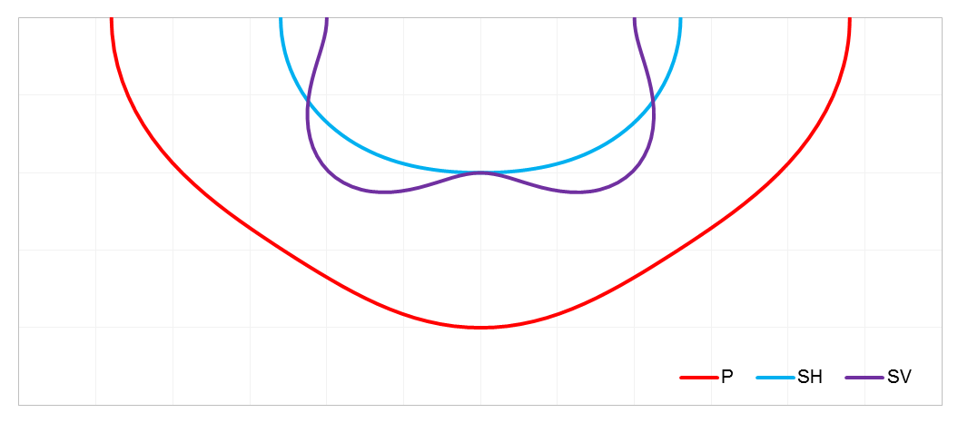

Рис. 2. VP0 = 4, VS0 = 2, *δ* = -0.2, *ε* = 0.2, *γ* = 0.15

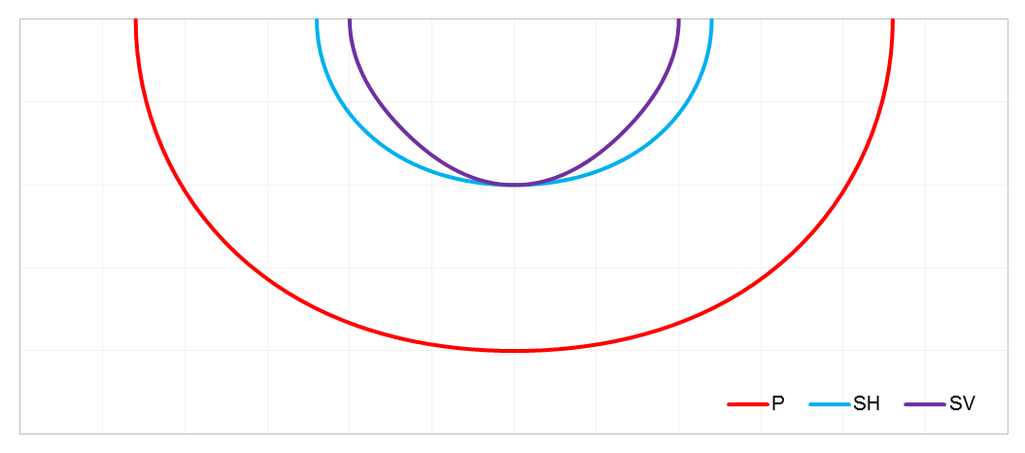

Рис.3. VP0 = 4, VS0 = 2, *δ* = 0.2, *ε* = 0.15, *γ* = 0.1

Наибольший интерес представляют фазовые скорости P-волн, подробнее остановимся на них.

* при *θ* = 0° (распространение волны вдоль оси симметрии) VP = VP0, что согласуется с определением скорости VP0.
* При *θ* = 90° VP = VP0(1 + *ε*), а это и означает то, что параметр *ε* можно понимать как коэффициент анизотропии P-волн.
* При углах *θ* < 30° величина sin4*θ* в формуле пренебрежимо мала по сравнению с 1 и sin2*θ*, следовательно, этим членом можно пренебречь. А значит, форма волнового фронта вблизи оси симметрии в основном контролируется значением параметра *δ*.
* При углах падения, больших 30°, форма волнового фронта определяется обоими параметрами: *ε* и *δ*.

Проиллюстрируем эти закономерности (рис.4 - 7).

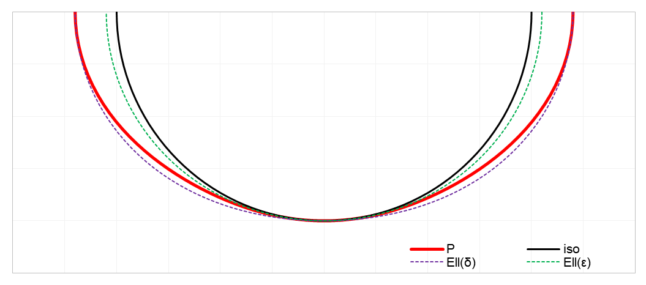

Рис.4. VP0 = 4, δ = 0.05, ε = 0.2.

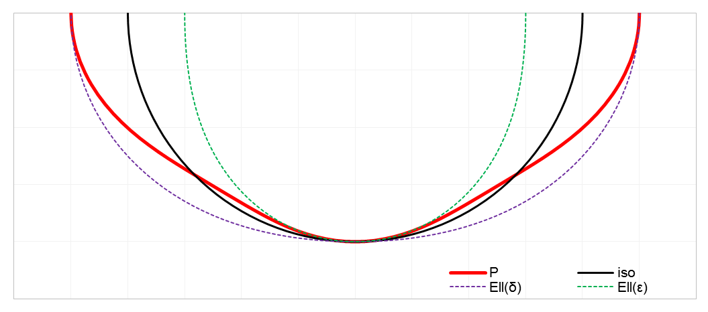

Рис.5. VP0 = 4, δ = -0.25, ε = 0.25.

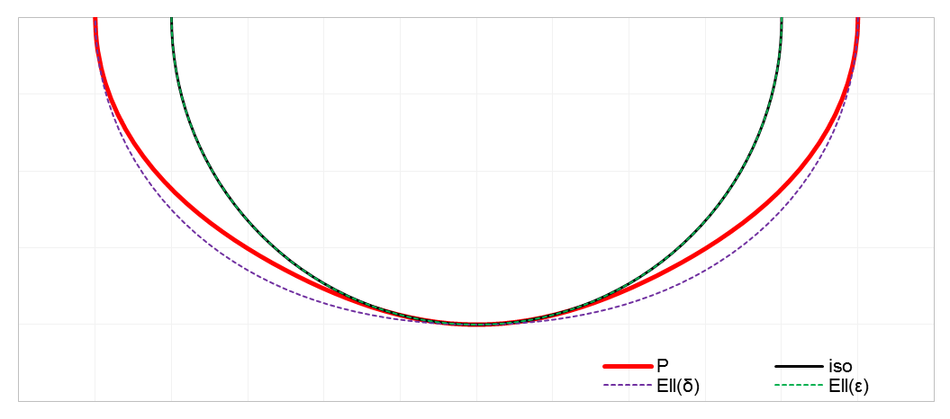

Рис.6. VP0 = 4, δ = 0, ε = 0.25.

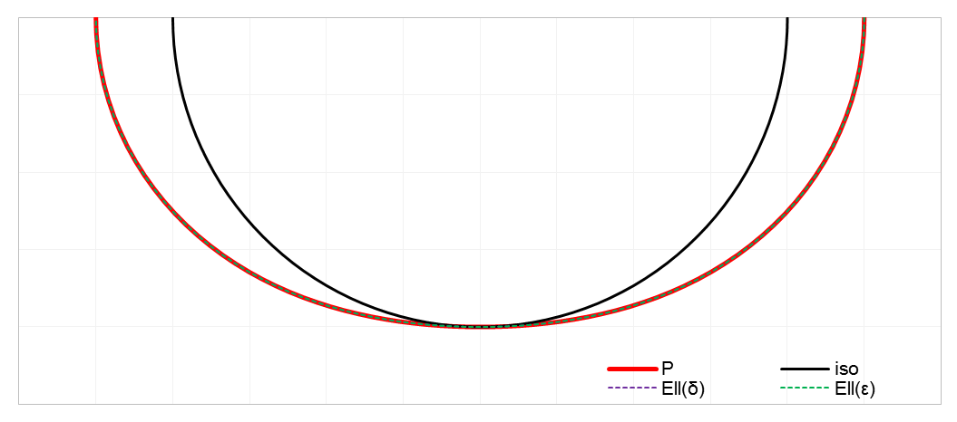

Рис.7. VP0 = 4, δ = 0.25, ε = 0.25.

На этих рисунках изображены волновые фронты (индикатрисы фазовых скоростей P-волн) для различных сочетаний параметров *ε* и *δ*. Красным цветом показаны значения скоростей P-волн для данной модели, чёрным – какие бы были скорости в изотропной среде со скоростью VP = VP0, пунктирами – эллипсы, полученные путём растяжения чёрной окружности, соответствующей изотропной среде, на величины параметров *ε* и *δ*. К примеру, если *ε* = 0,2, то зелёный эллипс на 20% шире чёрной окружности, если *δ* = -0,15 – то на 15% уˊже. Рассматривая эти волновые фронты, придём к нескольким выводам:

* Форма волнового фронта в общем случае неэллиптична
* Она представляет собой эллипс только в том случае, когда *ε* = *δ* (рис. 7). При этом условии анизотропия называется эллиптической.
* Если *δ* < 0, то при малых углах падения скорость волны меньше, чем в изотропном случае
* При малых углах падения фронт волны практически совпадает с эллипсом, соответствующим параметру *δ*; при распространении, близком к горизонтальному – с эллипсом, соответствующим параметру *ε*. При промежуточных углах падения фазовая скорость как бы «перескальзывает» с одного эллипса на другой.

# IV. Кинематика P-волн в средах VTI

Описанные выше особенности волновых фронтов продольных волн в средах VTI прямым образом сказываются на годографах отраженных волн, а значит, и на процессе кинематического анализа и миграции.

Начнем рассмотрение, как обычно, с самой простой модели – однородный VTI-анизотропный пласт. Рассмотрим P-волну, отражённую от подошвы этого пласта. Будем держать в уме, что кинематически она ничем не отличается от дифрагированной волны, порожденной единичным рассеивателем на этой границе. Раз волновой фронт в среде VTI не сферический, то и годограф отражённой волны отличается от гиперболы.

Из прошлого раздела ясно, что на углах падения волны до 30° форма волнового фронта определяется значением параметра *δ*. Чем больше *δ*, тем меньше кривизна фронта (больше радиус кривизны), а значит, тем выше кажущиеся скорости, которые можно определить, «приложив» к годографу гиперболу. Формализует эту закономерность следующее соотношение:

$V_{NMO}=V_{P0}\sqrt{1+2δ},$

где VNMO – скорость, определенная по годографу на малых удалениях (когда углы падения не превышают 30°), а VP0 и *δ* – параметры среды. Таким образом, если ограничить рассмотрение годографа отражённой волны в VTI-среде 30-градусным диапазоном, то он имеет форму, близкую к гиперболической, и скорость, определенная по нему, будет отличаться от вертикальной скорости в среде на коэффициент $\sqrt{1+2δ}$.

При больших углах падения (что эквивалентно большим удалениям от источника до приёмника) начинает сказываться неэллиптичность волнового фронта, и годограф проявляет негиперболичность. Формула годографа отражённой волны в VTI-среде записывается так:

$$t\left(∆x\right)=\sqrt{t_{0}^{2}+\frac{{∆x}^{2}}{V_{NMO}^{2}}-\frac{2η{∆x}^{4}}{V_{NMO}^{2}\left[t_{0}^{2}V_{NMO}^{2}+{∆x}^{2}\left(1+2η\right)\right]}}$$

В этой формуле первые два члена под знаком корня обозначают гиперболическую составляющую годографа, а третий – негиперболическую.

Заключение

1. Ввели понятия напряжений, напряжения в точке. Показали, что любое напряжённое состояние в точке можно выразить через нормальные и касательные напряжения по отношению к трём ортогональным площадкам. Вывели и записали тензор напряжений.
2. Ввели понятие деформаций, записали тензор деформаций.
3. Определили основные упругие модули, из этих определений получили закон Гука для изотропной среды. Ввели параметры Ламэ. Записали матрицу упругости.
4. Рассмотрели, как в общем случае тензор упругости [3×3×3×3] превращается в матрицу [6×6]. Описали элементы этой матрицы.